Приглашение на мероприятие, посвященное Дню памяти и скорби

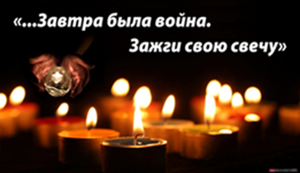

22 июня 2021 года, в 03.40 часов утра ГАУ «КЦСОН «Забота» Белоярского района», на основании распоряжения Главы Белоярского городского округа от 02.06.2021 № 292 «О проведении на территории Белоярского городского округа акции «Свеча памяти» при участии Управления культуры, Настоятеля Прихода во имя Успения Божией Матери п. Белоярский, организации «Союз казаков-воинов России и зарубежья», а также ветеранов локальных войн и боевых конфликтов приглашает принять участие в акции «Свеча памяти -2021», зажечь свою свечу и почтить память воинов погибших в Великой Отечественной войне.
Основной целью мероприятия является: сохранение исторической памяти о событиях и участниках Великой Отечественной войны, воспитание чувства патриотизма у молодежи, гордости за свою страну, за свою родину, уважительного отношения к старшему поколению, прошедшему войну.
Место и время проведения: Свердловская область, Белоярский район, п. Белоярский, берег реки Пышма у моста, по направлению в сторону г. Асбеста.

№ п.п. | Мероприятие | Время проведения
1. | Сбор участников мероприятия «Свеча памяти» у места проведения мероприятия (берег реки Пышма) | 03.15. – 03.40
2. | Лития по погибшим воинам во время Великой отечественной войны в 03.40. часов (берег реки Пышма) | 03.15 – 03.40.
3. | Начало мероприятия «Свеча памяти» | 03.50 – 05.30.
4. | Полевая кухня | 05.30.- 06.30.

По вопросам участия в мероприятии обращаться по телефону:
- директор ГАУ «КЦСОН «Забота» Белоярского района» Елена Владимировна Сажаева, т. (3437 77) 5-19-00, 5-19-02
- заместитель директора Елена Александровна Васильева, т. (34377) 5-19-00., т. (34377) 5-19-00.
Анонс. Мероприятие проводится шестой год на берегу реки. Вниманию участников представляются сцены из мирного, довоенного времени и тяжелых военных дней. Театральная постановка заканчивается зажиганием свечей и полевой кухней.
За 6 лет проведения, ежегодно отмечается увеличение количества участников со 150 человек в 2015 году и более 300 в 2019 году.
С информацией о проведения мероприятия «Свеча памяти 2014-2018г.г.» можно ознакомиться на сайте ГАУ «КЦСОН «Забота» Белоярского района»: https://zabota050.msp.midural.ru/, а также получить информацию о проведении «Свеча – 2021» по телефону: (34377) 5-19-00, 5-19-02 и в социальных сетях: www.odnoklassniki.ru/centr.ru1994, https://vk.com/beloyarkacentr.

Будем рады Вас видеть на мероприятии со своей свечой, чтобы зажечь ее в память о погибших!

